
МИНОБРНАУКИ РОССИИ
Федеральное государственное бюджетное образовательное учреждение высшего образования
«МИРЭА - Российский технологический университет»
РТУ МИРЭА

Института перспективных технологий и индустриального программирования (ИПТиИП)
Кафедра Индустриального программирования (ИП)

ОТЧЕТ ПО ПРАКТИЧЕСКОЙ РАБОТЕ
«Практическая работа 1»

по дисциплине
«Рефакторинг программного кода»

Выполнил: Чебуреев Д.В.

Москва 2025
Вариант 3

- Анализ исходного кода: выявленные проблемы качества
1. Использование Dictionary<string, object> вместо типизированной модели
Проблема:
Данные сотрудника передаются как Dictionary<string, object>.
(double)emp["rate"]
(int)emp["hoursWorked"]
Почему это проблема:
- Нет проверки типов на этапе компиляции
- Высокий риск InvalidCastException
- Плохая читаемость

2. Дублирование кода
Проблема:
Формирование даты в формате Year-Month-Day повторяется минимум в двух местах:
- CalculateSalary
- GenerateReport
DateTime today = DateTime.Today;
string formattedDate = today.Year + "-" + today.Month + "-" + today.Day;
Почему это проблема:
- При изменении формата даты нужно править код в нескольких местах
- Нарушает принцип DRY (Don't Repeat Yourself)
3. Слишком длинный метод (Long Method)
Проблема:
Метод CalculateSalary выполняет сразу несколько задач:
- Логирование
- Расчет базовой зарплаты
- Расчет надбавок
- Расчет удержаний
- Формирование даты
- Запись в файл
Почему это проблема:
- Плохо читается и сложно поддерживается.
- Сложно тестировать отдельные части.
4. Нарушение принципа единственной ответственности (SRP)
Проблема:
CalculateSalary:
- делает расчеты
- выводит информацию в консоль
- пишет данные в файл
Почему это проблема:
- Любое изменение требует правки логики
5. Непонятные и слишком общие имена
Проблема:
- emp — слишком короткое и неявное имя
Почему это проблема:
- Ухудшает читаемость
- Вводит в заблуждение относительно реального поведения метода
- План рефакторинга с указанием техник
Проблема | Техника рефакторинга
Дублирование форматирования даты | Extract Method
Длинный метод CalculateSalary | Extract Method
Нарушение SRP | Split Responsibilities
Словарь вместо модели | Data Typing
Имена переменных | Rename

- Реализация рефакторинга (код)

Для начала заменим Dictionary<string, object> на класс Employee, чтобы код стал типобезопасным и читаемым.
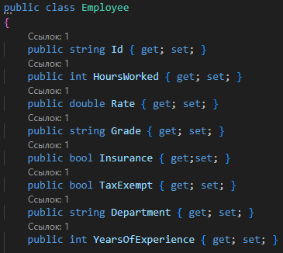
Так же создадим параметризованный конструктор, чтобы объект нельзя было создать в некорректном состоянии, улучшить читаемость и повысить надёжность кода.
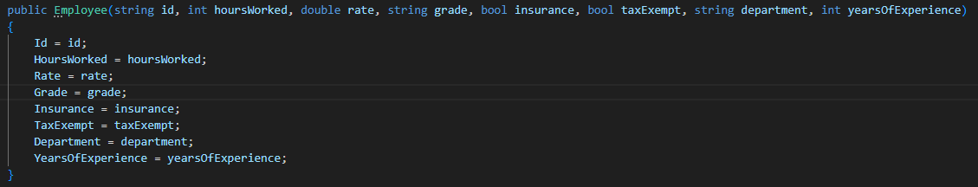
Теперь у нас есть готовая модель.

Вынесем дублирующийся код форматирования даты из нескольких методов в один общий
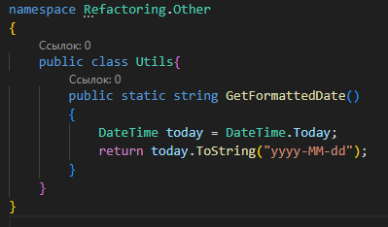
Создадим отдельные сервисы:
Grade Service, Report Service и Salary Service
Создадим функции для подсчета зарплаты
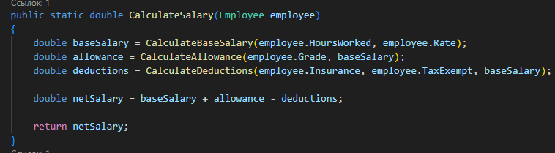
Вынесем все логирование
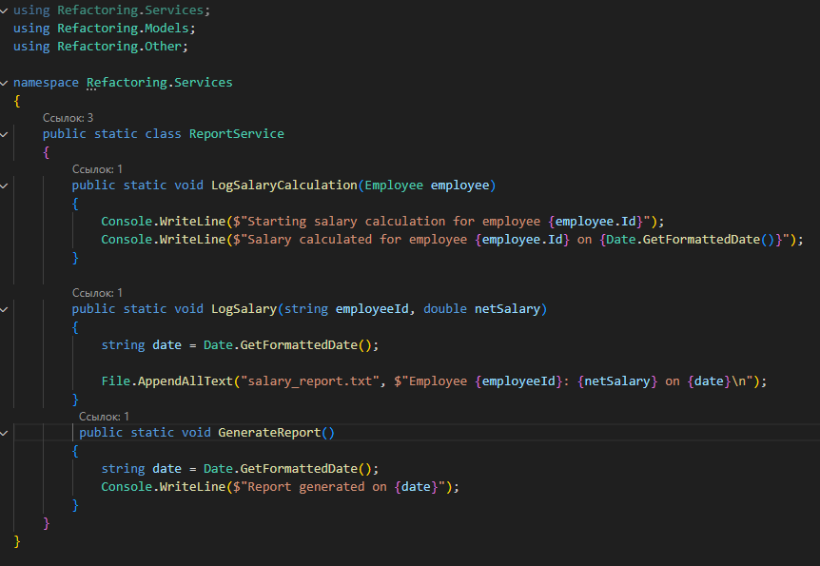
4. Краткий отчет о выполненных изменениях
Измененные/добавленные элементы
- Добавлен класс Employee
- Переработан метод CalculateSalary
- Добавлены методы:
  - CalculateBaseSalary
  - CalculateAllowance
  - CalculateDeductions
  - GetFormattedDate
  - GetGradeByExperience
Общая архитектура проекта
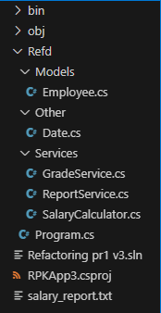
Проект протестирован и работает так же, как и до изменений
